Modernizacja systemów kluczem do cyfrowej transformacji – badanie europejskich firm ubezpieczeniowych
Najbliższe lata będą czasem istotnych zmian dla wielu ubezpieczycieli. Kluczową rolę odegrają w tym procesie zmiany technologiczne i umiejętność ich adaptacji do optymalizacji i zdynamizowania swoich operacji.

Kopenhaga, Dania, 27 lipca 2016
Patrząc na obecny rynek ubezpieczeniowy, trudno nie zauważyć, że zmienia się on bardziej dynamicznie niż wcześniej. W odpowiedzi na te zmiany, wielu ubezpieczycieli poszukuje nowych strategii, by zapewnić sobie dobrą pozycję w epoce cyfrowej. Pierre Audoin Consultants (PAC), jedna z wiodących europejskich firm analitycznych koncentrująca się na oprogramowaniu i sektorze usług IT, na zlecenie firmy TIA Technology oraz przedsiębiorstw z branży IT: Atos, CGI, Endava i HP, przeprowadziła badanie 200 decydentów z dużych europejskich firm ubezpieczeniowych, by lepiej rozumieć kierunek ich rozwoju.

Wyniki badania jasno pokazują, że aż 63% badanych za jeden z głównych celów cyfrowej strategii uważa wzrost liczby pozyskanych klientów, zaś 61% – wzrost wydajności operacyjnej. Jako główne wyzwanie w realizacji strategii cyfrowej aż 50% wskazuje nie na ograniczenia budżetowe czy postrzeganie danych w kontekście bezpieczeństwa, lecz na ograniczenia zastanej technologii.

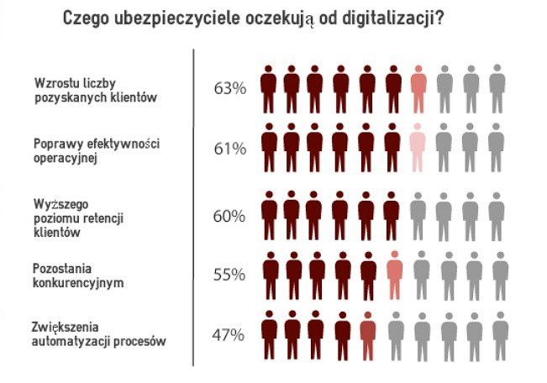

Inne ciekawe wyniki wskazują, że 42% ubezpieczycieli wierzy, że kanały fizyczne w ciągu najbliższych pięciu lat staną się mniej ważne strategicznie, podczas gdy 66% uważa, że kanały mobilne zyskają na znaczeniu. Dzieje się tak zarówno za sprawą technologii, które wprowadzane są do branży ubezpieczeniowej, jak i rozwiązań technologicznych, które stają się bardziej dostępne dla klientów, zmieniając ich zachowania konsumenckie.

Ubezpieczyciele osiągają już znaczące sukcesy w pozyskiwaniu danych analitycznych pozwalających na zwiększenie wydajności operacyjnej i wsparcie kalkulacji ryzyka. Nadal jednak jest przed nimi długa droga w tworzeniu rzeczywistej wartości z bogactwa danych dotyczących klienta, znajdujących się zarówno wewnątrz jak i na zewnątrz organizacji. Aż 68% ubezpieczycieli wierzy, że analiza danych zapewnia wysoką wartość biznesową w zakresie kalkulacji ryzyka, wyprzedzając wskazania dotyczące zarządzania relacjami z klientami (55%) i zarządzania nadużyciami finansowymi (45%).

Modernizacja systemów – kluczem do cyfrowej transformacji
Co ciekawe, 42% respondentów deklaruje, że podejmie się modernizacji systemów w ciągu najbliższych dwóch lat ze szczególnym uwzględnieniem aplikacji wspierających kluczowe procesy.

– To badanie pokazuje, że centralne oprogramowanie jest kluczowym i ważnym elementem cyfrowej podróży ubezpieczycieli. Wiele firm ubezpieczeniowych posiada niewydolne platformy i musi podjąć działania w celu utrzymania konkurencyjności” – mówi Marek Przybysz, odpowiedzialny za operacje TIA Technology w regionie Europy Centralno-Wschodniej. „Nasi klienci z powodzeniem migrowali dane do naszego rozwiązania, widząc w nim m.in. doskonałą bazę do cyfrowej transformacji. To bardzo interesujące i ekscytujące towarzyszyć im w tej podróży – dodaje.
Najbliższe lata będą czasem istotnych zmian dla wielu ubezpieczycieli. Coraz powszechniej mówi się, że jesteśmy świadkami rozpędzającej się czwartej rewolucji przemysłowej (Industry 4.0). Będzie ona wyzwaniem dla całej branży. Te firmy ubezpieczeniowe, które będą potrafiły z powodzeniem wykorzystać potencjał cyfrowy w ramach swojej działalności, staną gotowe do walki, gdy branża wkroczy w nową erę.
O TIA Technology
Oprogramowanie centralne TIA Technology daje ubezpieczycielom elastyczność i wiedzę na temat klientów, potrzebną by sprostać nowym oczekiwaniom i pokonywać kolejne kroki w ramach cyfrowej transformacji. Sprawdzone rozwiązanie TIA oznacza, że ubezpieczyciele mogą liczyć na bezpieczną inwestycję. Z 30 000 profesjonalistów z branży ubezpieczeń z ponad 50 firm, które korzystają z oprogramowania TIA Solution w 30 krajach, TIA jest wiodącym dostawcą zintegrowanych systemów administrowania polisami i rozwiązań z zakresu zarządzania roszczeniami. Więcej informacji na temat TIA Solution na www.tiatechnology.com

